### 问题 A: 探基不识火柴棒

本题取出输入整数的每一位数，然后通过多分支判断使用的火柴棒数。

在通过循环获取每一位数时， 要考虑到输入数为0的情况。

如果使用数组，记录每一个月使用的火些棒数，程序会更简单。

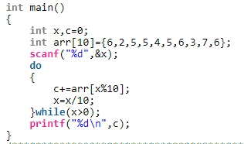

### 问题 B: 探姬同学的名字

签到题，两个数乘积。

### 问题 C: 探姬的晨跑计划

本题可以通过循环判断每一天跑的圈数，累加起来。对于每月天数，也就是循环的次数，可以通过多分支结构判断，也可以通过打表的方式，用数组记录每一个月的天数。

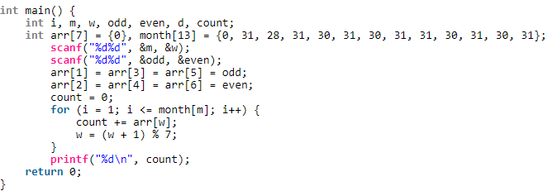

### 问题 D: 探姬的购物车

本题是循环累加问题，需要注意以下几个问题，输入商品单价要用double类型保存，没有给定商品数量，此类问题在循环输入时，要用EOF，while(scanf("%lf %d",&price,&c)!=EOF) 或while(~scanf("%lf %d",&price,&c))，在选择优惠方式时，可以同时用两种优惠，也可以只使用一种优惠方式，有时侯使用两种优惠不如使用一种满减优惠，所以要比较一下哪种优惠幅度更大再输出。

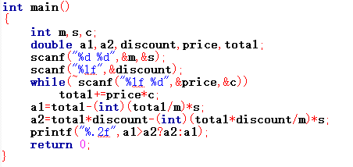

### 问题 E: 探姬同学去上课

本题是一简单循环结构，在进行循环时，注意高于探姬的楼层按键无效。

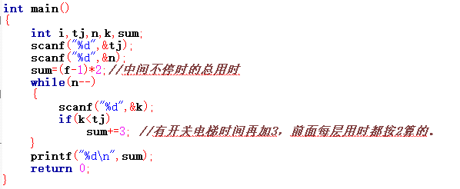

### 问题 F: 探姬帮助同学解决问题

字母、数字、空格、标点符号的ASCII码值，均大于20，小于124，对于输入的数字字符串，我们可以一个字符一个字符的读取，也可以一位一位整数读取，在循环读取的过程中判断读取的数是否大于20，如果大于20直接输出对应的字符，并把保存读取数值的变量置为0。

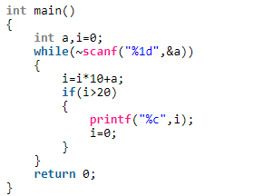

### 问题 G: 探姬环游世界？

简单循环，标志变量的使用，用f记录读取过的数是否为0。通过循环读取每一个数，如果不为0，把标志变量置为0，如果读取到的数是0，通过标志变量判断之前读取到的数是否为0，如果f==0，则之前读取到的不为0，换女装计数加1。

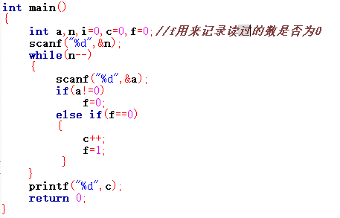

### 问题 H: 探姬粉丝众多

本题为一分支结构，主要判断一下什么情况下能够推算出总人数，要推算出总人数需要知道列数或者有一组输入的位置在第一行，要推算出列数，需要两组输入的位置不在同一行。

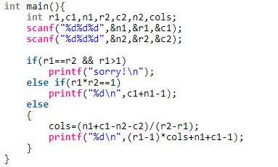

### 问题 I: 探姬给同学们送糖果

本题为防学长AK题，我们可以探姬同学的位置为中心，一圈一圈往外推算，每一圈所有位置的距离是一样的，在推算的过程中，可能会遇到边界，可以用a,b,c,d分别表示每一圈上左上角、右上角、右下角、左下角的四边有多少人，其中左上角的边包含上顶点，右上角的边包含右顶点。

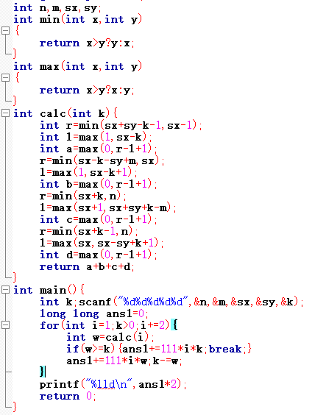

### 问题J: 探姬同学@出题人

本题为输出图型题，通过双层循环判断每一个位置是空格还是@字符，通过多分支对首末行，中间行和其它行进行分别判断，在其它行判断时，还要考虑是否为第二行或倒数第二行。

